Міністерство освіти і науки України

Одеський національний політехнічний університет

Iнститут компьютерних систем

Кафедра компьютерних інтеллектуальних систем і мереж

Лабораторна робота №5

З дисципліни: “Організація баз данних”

По темi: “Використання складнопідрядних запитів”

Зробив

Ст. Борщов М.I.

Групи АМ-182

Перевiрили:

Головачова О.В.

Одеса 2020

Використання підзапитів:

1. в умові у виразі WHERE,

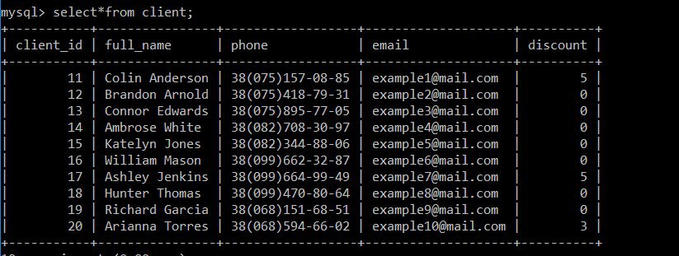

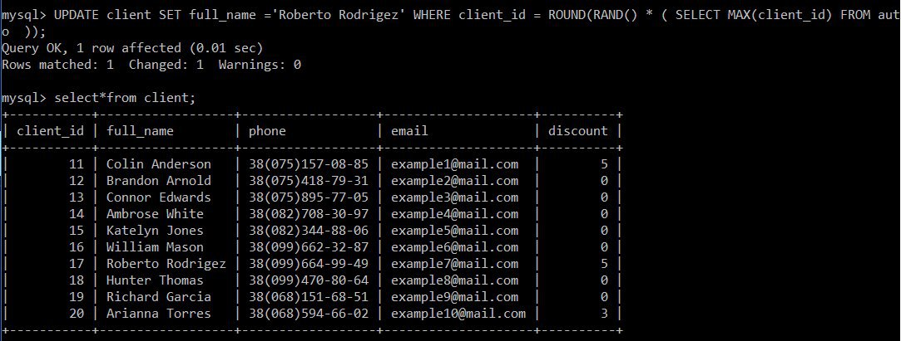

2. в умові у виразі HAVING,

3. в якості таблиці для вибірки у виразі FROM,

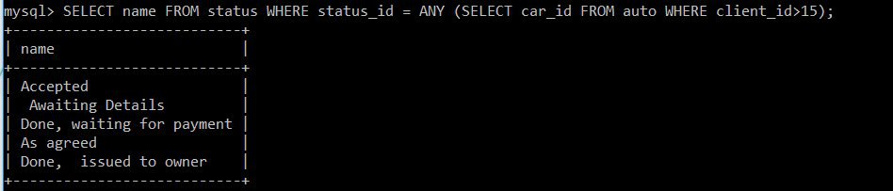

4. в якості специфікації стовпця у виразі SELECT,

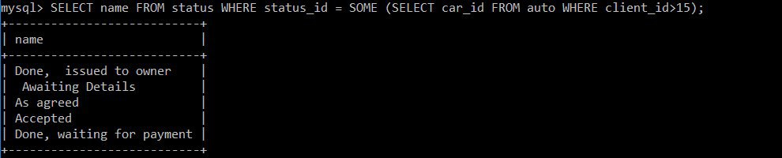

5. в операторах порівняння з використанням ALL, SOME або ANY,



6. як специфікація стовпця,

7. в команді INSERT,

8. в команді UPDATE,

9. в команді DELETE,



10. корелюючи підзапити.